День экологии.

Добрый день!
- Ребята! А вы знаете что такое экология?
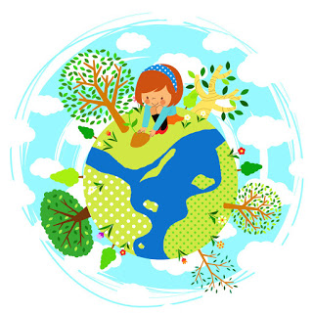
Эколо́гия — наука о взаимодействиях живых организмов между собой и с их средой обитания.
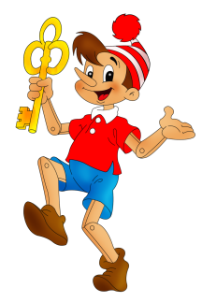
1.Утренняя зарядка
https://youtu.be/KetQ0CFBQgA

2. Ребята, вас ждет веб квест-игра Земля -наш общий дом
3.Ребята, нарисуйте рисунок с экологическим знаком, разместите на Доске объявлений дома, сфотографируйте и загрузите на мой электронный адрес.
4..Онлайн-встреча в Zoom.
https://cloud.mail.ru/public/4ooe/395FCbyUy
5. Подведение итога конкурса "Экологический знак"
Вы можете принять участие во всех мероприятиях или в каком - то одном.
Фотографии ваших рисунков отсылайте по адресу: olga-ya70@yandex.ru
до 15.00
Не забудьте указать свою фамилию, имя и название мероприятия
Авторов самых лучших работ ждут грамоты.
До новых встреч! Спасибо! Молодцы!

